**化学学院2017-2018-1学期选课注意事项**

一定要注意核对高数课和大物课是同一时间2门课程

一、选课前请仔细阅读教务处公布的选课手册。

二、选课程序为预选--正选--补、退选。

1、学生必须参加预选和正选。预选以前课表内已有的课程仅为学校建议课程安排，不作为学生已经选中课程的依据，学生必须进入系统选课并确认选中的课程。

2、注意选课系统各个选课程序的开放、关闭时间，尤其要注意补选和退选截止时间不同。不要拖到最后一刻才集中退选或补选。所有选课程序结束，选课系统关闭后，不再办理补选、退选。

3、选上的课程一定要上，否则成绩会以零分计。对于未选上的课程，学生不具备上课和参加考试资格。

三、对于自己计划要修的所有课程都要逐一核实、确认。一定要根据专业课表和自己的意愿，对所有课程逐一核对，进行确认或调整。

四、2016、2017级英语、体育是校必修课，允许学生选择任意教师听课，相同类型课程只许选一个选课序号，不得重复选相同课程。公共英语课程的选修部分进行了课程调整，要求学生按照自己培养方案中列出的公共英语选修课程进行选课，公外开设的公选课不能被认定成校公共必修课，务必注意。只有红框中的课是校公共必修课,课号是UPEC开头的英语类课程均是公选课(E类课）。英语、体育课选课时，只有课程代码以ENTD（英语）、PETD（体育）开头的课是A类课。

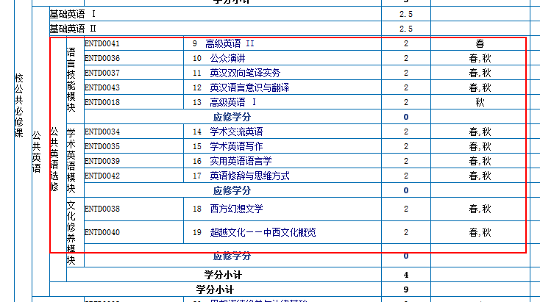

**五、各年级同学的实验课请按自己所在的班级选课，不要乱选其它班级的实验课。**

**《物理化学实验》因仪器使用、分组安排等原因，请按照各班课表安排时间选课，如果不按原安排选课，请提前与尚贞锋老师联系确认。**

**六、《化工基础》和《化工基础实验》为2015级化学、应用化学专业的C类课，化生、伯苓的D类课。《化工基础》开设了邱平、刘乃汇、傅国旗老师三个平行班，学生自己选课。15级应用化学专业的《化工基础实验》和《综合化学实验（一）》都在周五、周六做，不要自己换课。**

**七、周二李庆山老师的《有机化学实验2-2》（0753）是为2016级化学和化生专业想提前修有机实验的同学开设的课程，要求修过《有机化学实验2-1》。**

**八、针对14、15级分子专业同学虚排的课，选课手册上没有，请见附件中《14、15级分子专业虚排课程》中的选课序号进行选课。**

各年级分子专业南开学籍的学生必须在南开选课，天大选课无效。学期初要在南开注册，否则无法看到成绩。

**九、2016级化学专业《线性代数》为指定选修课，开设了薛运华和赵志勇老师两个平行班，凡希望继续攻读免试推荐研究生的同学，必须选修。线性代数教材采用2017年出版的《华章数学译丛：线性代数及其应用（原书第4版） [Linear Algebra and Its Applications:Fourth Edition]》[美]**[**戴维**](https://book.jd.com/writer/%E6%88%B4%E7%BB%B4_1.html)**，**[**C.雷**](https://book.jd.com/writer/C.%E9%9B%B7_1.html)**（**[**David C.Lay**](https://book.jd.com/writer/David%20C.Lay_1.html)**） 著；**[**刘深泉**](https://book.jd.com/writer/%E5%88%98%E6%B7%B1%E6%B3%89_1.html)**，**[**张万芹**](https://book.jd.com/writer/%E5%BC%A0%E4%B8%87%E8%8A%B9_1.html)**，**[**陈玉珍**](https://book.jd.com/writer/%E9%99%88%E7%8E%89%E7%8F%8D_1.html)**等译。**

十、对于重修的同学，教学计划中必修课学分如有调整，请用D类课的学分将学分补齐。（如分子专业《物理化学2-1》13级和14级教学计划中分别为4和3.5学分，重修需将0.5学分补齐。）

十一、学生应选修本专业以外教师开设的公共选修课。公共选修课学分纳入毕业资格审核。

十二、要注意各门课程之间的“先导-后继”关系，循序渐进地选课，由浅入深、由易到难地掌握专业知识和研究方法。

十三、奖学金评定、保研资格等都与课程学分绩挂钩，选课时既要按计划修满应修课程，又要量力而行,合理安排每学期所学课程门数，不要把课程集中选在一个时间段。如有保研打算，需在前三年按教学计划修满规定的所有必修课。

学校实行学业警示制度，符合以下条件之一的，给予学业警示。

(一) 同一学期内14（含14）学分及以上课程不及格的；

(二) 入学后前2学年所修课程学分数低于50学分的。

十四、跨年级、跨专业选课一定要在下学期第一周试听，咨询任课教师及高年级同学，不要盲目选课。

十五、如有疑问，可向院教学办咨询。

化学学院教学办公室

2017年7月4日